

PROCEDIMIENTO DE GESTION DE ALMACEN E INVENTARIOS

NI-PR-B-02 VERSIÓN 6 ELABORACIÓN 19/12/2022
Elaborado por: | Revisado Por | Aprobado por: | Fecha de Aprobación:
Edison Villamizar  Supervisor de Inventarios e Importaciones | Gerardo Palacios  Gerente Financiero Administrativo | Juan Zapata  Gerente General | 26/12/2022
 | 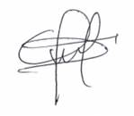 | 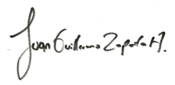 | Nota: este documento tiene validez hasta que esté firmado por los responsables.

- OBJETIVO
El presente procedimiento tiene como objeto definir y establecer las directrices para el proceso de administración de almacén: los criterios de almacenamiento, inventario y abastecimiento de los insumos y recursos en almacén central y almacén de proyectos, verificar que el insumo comprado/solicitado cumpla con los requisitos de compra establecidos.

- ALCANCE
Este procedimiento es aplicable a todo tipo de insumo, correspondiente a materiales, repuestos, EPP, dispositivos de seguridad industrial, herramientas y maquinarias que se consideren necesarias para el funcionamiento de las operaciones de Kluane Nicaragua S.A. Abarca la recepción de los insumos y recursos en almacén central y proyectos, mantener el orden, almacenamiento e incluyendo el control de su documentación (requerimientos, ingresos y salidas de almacén).

- RESPONSABLES

No. | RESPONSABLE | ACTIVIDAD
3.1 | Contador General | Es el encargado de supervisar y verificar que los reportes de los respectivos almacenes que se encuentran en los proyectos con los que cuente Kluane Nicaragua S.A., se cumplan de acuerdo con lo establecido por la empresa, en coordinación con el jefe de Inventarios (Conteo de inventarios físicos).
3.2 | Gerente Financiero Administrativo | Es el responsable de analizar, verificar y validar la información proporcionada por el equipo de trabajo contable y de inventarios, así mismo es el encargado de llevar el costo del inventario de Kluane Nicaragua S.A., para la toma de decisiones.
3.4 | Supervisor de Inventarios e Importaciones | Es el encargado de coordinar y supervisar el trabajo de los bodegueros y de los respectivos almacenes que se encuentran en los proyectos con los que cuente Kluane Nicaragua SA.
3.5 | Bodeguero | Es el encargado de custodiar el inventario; garantizando el control absoluto del mismo, realizar las tareas de solicitud, recepción y despacho de pedidos de materiales para gestiones administrativas, taller central y máquinas, así como, reportar el movimiento de los inventarios semanales y mensuales a sede central.
3.6 | Responsable de compras | Es el intermediario entre Kluane Nicaragua, S.A. y el proveedor de productos o servicios, quien se encarga de cotizar y buscar de manera eficiente y eficaz las mejores opciones tanto de calidad como costos en beneficio de la empresa, para el cumplimiento de los objetivos organizacionales
3.7 | Jefe de Almacén | Es el responsable del manejo de inventarios en sede central y proyectos, coordinando las actividades de los bodegueros, garantizando la recepción, alistamiento y envío de los requerimientos a los proyectos y taller central, así como cumplir con las funciones detalladas en el descriptor de puesto.

- DEFINICIONES

  - SISTEMA RHOMB: Es el software diseñado para el archivo en el cual se guarda toda la información correspondiente a los inventarios, ingresos, traslados, salidas y consumos de Nicaragua.

  - KARDEX: Son las tarjetas utilizadas para el control de entradas y salidas de material o productos en la empresa, con esta sabemos las existencias actuales, así como los movimientos de cada producto. NI-F-B-02 FORMATO DE TARJETA KARDEX.

  - Sistema Globalmente Armonizado: Sistema de Etiquetado de productos químicos (SGA o GHS por sus siglas en inglés) establece criterios armonizados para clasificar sustancias y mezclas con respecto a sus peligros físicos, para la salud y para el medio ambiente. Incluye además elementos armonizados para la comunicación de peligros, con requisitos sobre etiquetas, pictogramas y fichas de seguridad.

  - NFPA 704: es la norma estadounidense que explica el "diamante de materiales peligrosos" establecido por la Asociación Nacional de Protección contra el Fuego (inglés: National Fire Protection Association), utilizado para comunicar los peligros de los materiales peligrosos. Rombo utilizado para el etiquetado de aditivos y sustancias peligrosas.

- DESARROLLO

  - REQUERIMIENTOS DE MATERIALES:
    - Identificar la necesidad de abastecimiento de los insumos y recursos necesarios para la operación y funcionamiento de todos los departamentos y proyectos de la empresa.
    - Una vez que cada área identifique una necesidad en el proyecto, el supervisor de proyecto, mecánico, supervisor HSE y el bodeguero solicitaran los elementos o insumos en base al consumo semanal del proyecto, posteriormente el bodeguero diligenciara y enviará la solicitud a la bodega central mediante el Sistema Rhomb en la sección de Inventario-Pedidos, en el cual se enlistaran los insumos, estos requerimientos se deben realizar todos los domingos, si en el transcurso de la semana ocurre un evento extra ordinario el supervisor de proyecto informará el evento y solicitara autorización para realizar una nueva solicitud.
    - Una vez realizado el pedido mediante el sistema Rhomb, el jefe de almacén revisara los pedidos, los imprime y se le entregarán a cada líder de proceso que corresponda, quienes serán los responsables de analizar y autorizar las cantidades según las necesidades de cada proyecto. Una vez los pedidos estén autorizados el jefe de almacén y bodegueros de almacén central iniciarán el alistamiento respectivo de los insumos requeridos por cada proyecto, los insumos que no se encuentren en stock en almacén se deben solicitar de manera inmediata al proceso de compras para iniciar su respectiva compra y dar cierre a los pendientes de los proyectos.
    - Al momento de despachar los insumos a los proyectos el jefe de almacén realizará la revisión física de los productos enlistados antes de ser entregados y empacados, posterior mente el bodeguero entregará la salida de materiales o traslado entre proyectos y entregará detalladamente los insumos al conductor responsable de transportar.

  - RECEPCIÓN, REGISTRO Y CONTROL DE ALMACEN:
    - Almacén central deberá registrar los datos, en el sistema Rhomb, todos los insumos que ingresen provenientes de proveedores locales e internacionales, Casa Matriz, Taller Central, almacenes de proyectos, traslados entre proyectos.
    - Todos los pedidos, compras a proveedores nacionales o internacionales deben recibirse únicamente en almacén central, para su registro y control.
    - Por cada ingreso se generará una entrada de almacén y/o servicio en el sistema Rhomb con sus respectivos documentos de soporte (Factura, Orden de compra, requerimiento de materiales y servicios) el cual deberá estar identificado según su correlativo y en orden cronológico.
    - Todos los ingresos deberán soportarse con las facturas contables con todos los datos correctos, Órdenes de compra con sus respectivas firmas de autorización o correos de autorización de compra y/o formato de Requerimiento autorizado.
    - Toda entrega parcial de parte del proveedor deberá quedar ingresada a almacén y soportada con la factura parcial correspondiente y todos los documentos de soporte anteriormente descritos.
    - El bodeguero deberá ingresar en el sistema los bienes después de la recepción y generar los ingresos correspondientes dentro del horario de labores y de forma inmediata.
    - El jefe de Almacén verificara que los insumos y recursos recibidos estén en perfectas condiciones y que cumplan con las especificaciones descritas en el NI-F-B-01 FORMATO DE REQUERIMIENTO DE MATERIALES Y COMPRAS, es necesario marcar el tipo de compra para especificarlo, el jefe de almacén se debe apoyar con personal de Mantenimiento, Operaciones y HSE para verificar que estos cumplan con las cualidades y especificaciones descritas.
    - Las devoluciones a los proveedores por artículos dañados, en mal estado o que no corresponda a lo solicitado, se realizará de forma inmediata o a más tardar dos días posteriores a su recepción. (formato de producto no conforme)
    - Para los ingresos por importaciones de proveedores externos: Casa Matriz, relacionadas o terceros, se realizara Orden de compra y entrada de almacén correspondiente en el sistema Rhomb, el cual debe estar soportado por la factura, póliza de importación y otros costos de internación, posteriormente el Supervisor de Inventarios e Importaciones verificará que la información sea la correcta para ser remitida al área de contabilidad y sea liquidada y contabilizada.
    - Una vez recibidos, verificadas y cuantificadas las adquisiciones, el bodeguero almacenará estos en el lugar previsto en el almacén (estanterías, carpas, contenedores, etc.). deberá tomar en cuenta los lineamientos de HSE para evitar accidentes.
    - Todos los repuestos, maquinaria, insumos, equipo pesado y semi-pesado serán almacenados sobre tarimas en el suelo o en las partes bajas de las estanterías y los insumos, repuestos, maquinaria y equipo sin peso significativo serán almacenados en las partes superiores de las estanterías, siempre tomando en cuenta sus dimensiones.
    - Para el almacenamiento de aditivos y químicos utilizados en los proyectos de perforación se ubicarán en lugares secos, sin filtraciones de agua, con suficiente ventilación y en tarimas, apiladas siguiendo las recomendaciones del fabricante. Cuando se almacene este tipo de productos en contenedores, se esperará un tiempo prudencial de 5 minutos después de abierto el contenedor para que se ventile y que salgan todos los gases que se puedan producir.
    - El bodeguero al realizar el almacenaje y colocación de los productos actualizara las NI-F-B-02 FORMATO TARJETA KARDEX con que cuentan todos los productos, si no existiera por ser un producto nuevo, creara una tarjeta Kardex nueva para este producto y buscara su ubicación tomando en cuenta la familia a la que pertenece, el Supervisor de Inventarios e Importaciones creara un código nuevo de acuerdo a las características del producto, así mismo su ubicación dentro del almacén esto para que todos los productos de una misma familia estén en un mismo lugar (pueden haber excepciones dependiendo del tamaño de los productos e insumos).
    - Los almacenes se consideran áreas restringidas para todo el personal interno y externo de Kluane Nicaragua S.A. por lo que las únicas personas autorizadas para ingresar y permanecer dentro de los almacenes son: Bodeguero, Supervisor de Inventarios e Importaciones. Solo en ocasiones especiales se les permitirá el ingreso a personas ajenas (Auditores, Proveedores, Contratistas, colaboradores, mecánicos y supervisores de proyecto) siempre y cuando cuenten con su EPP requerido, completo y cuente con la autorización del jefe de Inventarios e Importaciones o bodeguero, por ejemplo, para realizar conteo físico de inventarios, mantenimiento de infraestructura o identificación de repuestos.

  - SALIDAS Y TRASLADOS DE ALMACEN:
    - El bodeguero de Almacén Central deberá registrar en la base de datos todos los insumos, repuestos y maquinaria que salgan de almacén según los requerimientos recibidos y autorizados, sea estos para almacenes de proyectos, taller central, oficinas administrativas, devoluciones y cualquier otra salida que afecte el inventario físico del almacén.
    - Para realizar una salida de Almacén Central, deberá existir un requerimiento en el Sistema y/o formato manual respectivamente autorizado, las autorizaciones serán emitidas únicamente por las Jefaturas o Gerencias de cada aérea o personal designado para el efecto. Una vez autorizada, el Supervisor de Inventarios e Importaciones en conjunto con el jefe de Inventarios e Importaciones analizará detalladamente el requerimiento solicitado, para su abastecimiento tomando en cuenta el stock físico con que cuenta el almacén central, proyecto o departamento que solicita. De no existir la autorización no se procederá al despacho de lo requerido.
    - El jefe de almacén y el bodeguero de almacén central registraran diariamente las salidas que se realicen en el formato NI-F-B-03 FORMATO DE SALIDA DE MATERIALES, posteriormente se entregaran al Supervisor de Inventarios e Importaciones para su validación.
    - Los NI-F-B-03 FORMATO DE SALIDA DE MATERIALES por traslados a proyectos, deberán ser enviadas y entregadas exclusivamente al personal encargado y autorizado para su traslado (pilotos y logísticos), el cual firmará y se llevará una copia de este como soporte de lo que se traslada. Serán los responsables de custodiar, asegurarse de realizar un traslado seguro y entregar en tiempo y forma establecidos.
    - Para los requerimientos de Taller Central, Oficinas Administrativas y Gerencias, las salidas se realizarán de Almacén Central únicamente y serán enviados y entregados directamente a la persona solicitante, además, se le entregará copia de la salida electrónica o manual como respaldo de la mercadería y equipo entregado.
    - El jefe de almacén entregara el primer día de cada mes reporte de ingresos y salidas del almacén central al Supervisor de Inventarios e Importaciones para su revisión, una vez revisado entregara dicha información al área de contabilidad para finalizar el cierre contable del mes.
    - Los bodegueros de proyecto actualizaran diariamente los reportes de consumos e inventarios y enviaran vía correo (supervisor.inventarios@kluanenicaragua.com almacencentral@kluanenicaragua.com ) o por cualquier medio electrónico autorizado, los soportes debidamente firmados por el supervisor del proyecto, para su debida revisión de los movimientos generados en cada proyecto.
    - Las devoluciones de insumos o repuestos de inventario de almacenes de proyectos a Almacén Central, se formalizarán de acuerdo con los lineamientos establecidos en el sistema Rhomb mediante un traslado entre proyectos, este debe ser firmado y validado por el bodeguero y supervisor del proyecto y/o el Supervisor de Inventarios e Importaciones.
    - Pueden ser objeto de devolución inmediata los insumos o repuestos que no reúnan con las características técnicas cantidad y calidad necesarias para ser utilizados en los Proyectos de perforación o departamentos que requieren.
    - Devolución de maquina: Todo elemento que se regrese desde una maquina a almacén de proyecto debe quedar reflejado en una devolución de maquina desde el sistema Rhomb.
    - Salida a Maquina: Cada vez que surja una necesidad en los equipos el supervisor del proyecto realizará una solicitud al almacén del proyecto, el bodeguero alistara los insumos y los despachara en tiempo y forma, así mismo deberá registrar en el sistema Rhomb en un traslado a máquina.

  - CONTROL Y DESPACHO DE LUBRICANTES Y COMBUSTIBLES A GRANEL:
    - EL bodeguero tiene bajo su responsabilidad el control y despacho de lubricantes almacenados en almacén, registrando en NI-F-B-02 FORMATO TARJETA KARDEX los ingresos y salidas que haga de estos productos.
    - Los lubricantes serán almacenados en un área restringida, anexa al almacén debidamente identificados y designadas, para tal efecto utilizando las bandejas anti derrames, Kit anti derrames, hojas de seguridad (MSDS) todo esto en un lugar accesible y cercano a los productos químicos.
    - En NI-F-B-02 FORMATO TARJETA KARDEX, la persona solicitante deberá firmar al momento de retirar lubricantes o combustibles, responsabilizándose por el traslado y uso de este al momento de que le sea entregado el producto.
    - El bodeguero colocará en NI-F-B-02 FORMATO TARJETA KARDEX, todos los datos solicitados en cada despacho y al final del día cerrará y cuadrará la tarjeta para saber el total de galones despachados y el destino de cada despacho.
    - Cuando se trate de lubricantes, el bodeguero deberá utilizar el formato NI-F-B-03 FORMATO DE SALIDA DE MATERIALES, al momento de hacer los despachos, teniendo como respaldo el formato NI-F-B-01 REQUERIMIENTO DE MATERIALES Y COMPRAS y los requerimientos de materiales solicitados en las plataformas de perforación deberán ser firmados y autorizados por el supervisor de proyecto, estos solo pueden ser entregados a personal de operaciones, logísticos y pilotos
    - Las únicas personas autorizadas para trasladar lubricantes y combustibles del campamento hacia la plataforma son los pilotos y los logísticos con su debida bandeja y su kit anti derrames.

  - TOMA DE INVENTARIOS FÍSICOS PERIÓDICOS TOTALES Y ALEATORIOS:
    - Antes de iniciar una toma de inventario físico, es obligatorio que el personal interno y auditores externos, designados para esta tarea reciban la charla de inducción de HSE y que cumplan con las normas de seguridad industrial y cuenten con su EPP completo.
    - La toma física de inventarios de los diferentes almacenes de Kluane Nicaragua SA se realizarán en las fechas programadas por las Gerencias, Supervisor de Inventarios e Importaciones, Contabilidad y Auditores Externos.
    - Para la toma física de los inventarios totales será designado personal de la empresa siendo estos: Bodegueros, Supervisor de Inventarios e Importaciones, Contador General, Auditores, Auxiliares, Supervisores o Perforistas quienes serán los encargados de validar el inventario realizado.
    - Para la toma física de inventarios periódicos o aleatorios, será designado personal de almacén, Contador General, Supervisor de Inventarios e Importaciones, y Auditores, serán tomadas las muestras en compañía del bodeguero responsable. En el caso que se requiera apoyo de las demás áreas de la compañía el Gerente Administrativo y Financiero enviará un correo a las partes interesadas solicitado apoyo de su personal a cargo.
    - Por cada toma de inventario físico total, parcial o aleatorio, será emitido un informe de inventario que será entregado a la Gerencia Financiera Administrativo para su evaluación y análisis. Este informe debe de estar firmado por el bodeguero, por la persona que realizó la toma física de inventario, por el personal de auditoría o responsables involucrados.
    - Para la toma física de inventarios todos los insumos, repuestos, equipo, etc. Deben estar ubicados de la siguiente manera: Almacén, bodega o carpa, número de rack, número de estante, nivel, debidamente codificado con su tarjeta Kardex NI-F-B-02 FORMATO TARJETA KARDEX.
    - La recopilación de la información para efecto de conteos se realizará conforme a la siguiente orden: número de rack, código de producto, de arriba hacia abajo, de izquierda a derecha y de atrás hacia adelante.
    - Solo podrá participar el personal que sea asignado para la realización del inventario.
    - Los almacenes deberán tener actualizado el NI-F-B-02 FORMATO TARJETA KARDEX a la fecha del inventario a afecto de comprobarlo con el conteo físico realizado. En caso se diera una emergencia y es necesario dar salida a algún repuesto o insumo, tiene que ser comprobado con la respectiva hoja de requisición y salida de almacén, firmada por el supervisor del proyecto o persona autorizada para el efecto.
    - Los conteos físicos deberán de realizarse de acuerdo a la unidad de medida establecida en el catálogo o nomenclatura. (unidades, galones, metros, kilos, etc.)
    - El inventario deberá de ser validado por el bodeguero y/o auxiliar de almacén de la forma establecida y será el responsable de este.
    - Para la toma física total de inventarios deberá levantarse un acta y ser firmada por todos los involucrados responsables.
    - La presencia física de personal de otras áreas (Contabilidad, Auditoria, etc.) antes durante y posterior al inventario no omite ni sustituye la responsabilidad de la instancia ejecutora (Jefes y bodegueros o auxiliar de almacén) sobre los datos obtenidos.
    - Los bodegueros deberán tener separados los productos usados, dados de baja u otros que no tengan relación con el inventario. Pero sí se levantará inventario físico de estos productos en base a listado o Kardex de estos. Una vez el supervisor o bodeguero haya determinado que no está apto para su uso, no se le debe realizar ninguna manipulación o reparación que no provenga del departamento de mantenimiento.
    - La evaluación de los inventarios estará a cargo del Supervisor de Inventarios e Importaciones, con el apoyo del Contador General.
    - La evaluación de los inventarios debe conciliarse con los registros contables de la empresa para determinar las diferencias y ajustarse de acuerdo a la decisión tomada por la Gerencia Financiera Administrativa.

  - MANTENIMIENTO, ORDEN Y LIMPIEZA DE ALMACENES:
    - Los almacenes de los proyectos y almacén central deberán permanecer siempre ordenada, limpia y las instalaciones en buen estado físico aplicando las 5 S.
    - El bodeguero será el responsable de mantener el orden y la limpieza en el almacén a su cargo, así como de dar aviso al responsable de mantenimiento en almacén central y a logísticos en los proyectos, cuando presenten algún daño físico en las instalaciones que pueda producir algún accidente o deterioro de los insumos, repuestos y equipos a su cargo.
    - El bodeguero deberá custodiar y resguardar de manera identificada y ordenada toda la documentación que compete en su área de trabajo. Los documentos originales de entradas y salidas de almacenes de proyectos serán enviadas a almacén central para su debido resguardo, estas deberán ser enviadas en los siguientes días de haber finalizado el reporte de inventario de cierre de mes.

  - MANEJO DE PRODUCTOS QUÍMICOS EN ALMACENES:
    - Los Aditivos que se almacenan en almacén central o en almacenes de proyectos serán almacenados en lugares con suficiente ventilación, secos y en tarimas, de acuerdo a la tabla de compatibilidad.
    - Cuando se trate de combustibles o los derivados del petróleo como aceites, grasas, de productos corrosivos como thiner, solventes y pinturas, se almacenará en lugares ventilados, secos y alejados de cualquier trabajo que pueda producir chispa o fuego, como talleres de soldadura y herrería, respetando la tabla de compatibilidad de productos químicos.
    - Los aditivos y productos químicos podrán ser almacenados en contenedores y/o lugares designados en proyectos, al momento de abrir dicho lugar, se deberá dejar ventilar como mínimo 5 minutos para poder ingresar a ellos.
    - El almacén central y de proyectos deben mantener todas las hojas de seguridad (MSDS) de los aditivos y químicos que resguarden.
    - Es necesario que cada almacén mantenga un kit anti derrame, para controlar cualquier derrame de aditivos o aceites que se produzcan en los almacenes.
    - Los productos químicos almacenados en almacén central que no cuenten con la respectiva etiqueta y estén agrupados para enviarse a los diferentes proyectos, serán etiquetados por el bodeguero de dicho proyecto. El responsable de almacén central será la persona encargada de enviar tanto el producto químico como la etiqueta para su respectiva rotulación.
    - Verificar que todos los depósitos o recipientes de productos químicos contengan el rombo de seguridad de la NFPA o en su defecto el Sistema Globalmente Armonizado.
    - Los aditivos de almacén central serán etiquetados en el momento del traslado a almacén de proyecto o de almacén de proyecto a plataforma para consumo.

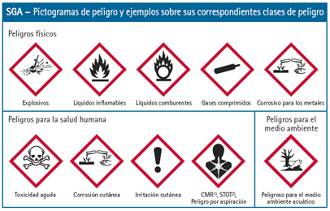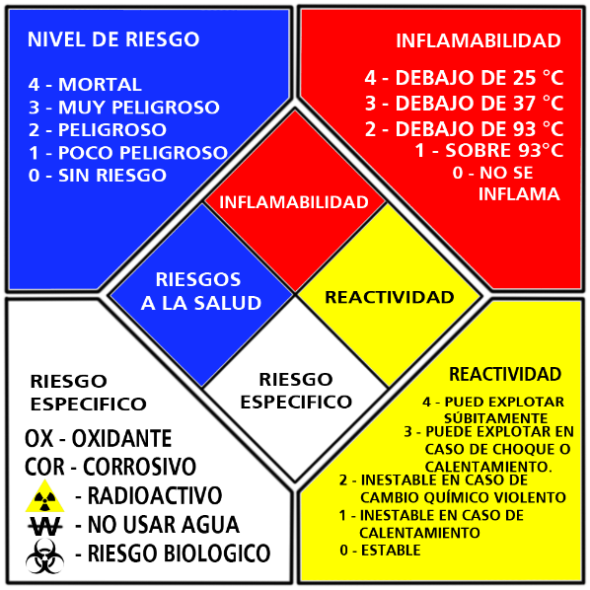

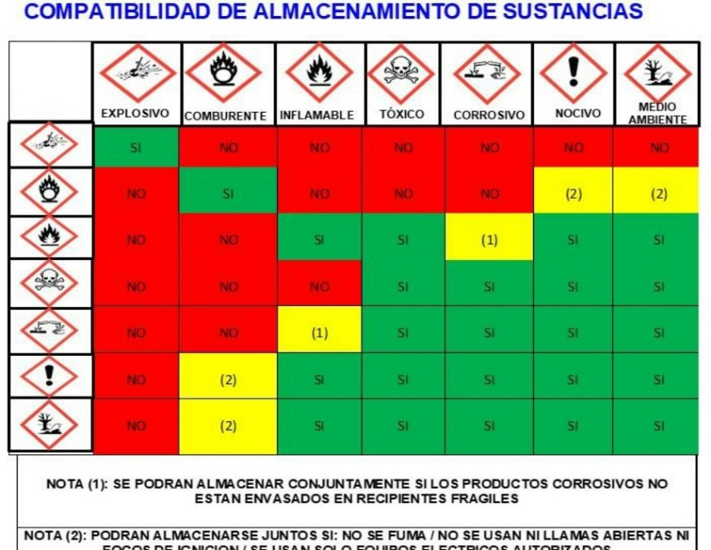

- DOCUMENTOS DE REFERENCIA
  - NI-F-B-01 FORMATO DE REQUERIMIENTO DE MATERIALES Y COMPRAS
  - NI-F-B-02 FORMATO TARJETA KARDEX
  - NI-F-B-03 FORMATO DE SALIDA DE MATERIALES
  - NI-F-B-04 FORMATO DE INGRESO DE MATERIALES
  - NI-F-B-05 PROGRAMA DE INSPECCIÓN ANUAL DE BODEGAS
  - NI-F-B-06 FROMATO DE CHECK LIST DE INSPECCIÓN DE BODEGAS
  - NI-F-B-07 CHECK LIST ENVIO DE MAQUINA
  - NI-F-B-08 ASIGNACIÓN Y REVISIÓN DE HERRAMIENTAS EN PLATAFORMAS
  - NI-F-B-09 ASIGNACIÓN DE REFLEX A PROYECTOS.
  - NI-F-B-11 ACTA DE BAJA
  - NI-F-B-12 ENTREGA DE BODEGA A MANTENIMIENTO
  - NI-F-B-13 ENTREGA DE CHATARRA
  - NI-F-B-14 FORMATO SALIDA DE BODEGA

CONTROL DE CAMBIOS
Responsable | Motivo del Cambio: | Versión | Fecha: | Capacitación Requerida
German Guerra  Encargado de Bodega e Inventarios | Creación del procedimiento | 0 | 31-May-16 | SI
Carmen Ines Balladares  Jefe de Inventarios e Importaciones | Actualización del Procedimiento | 1 | 18/8/2020 | SI
 | Se modificó revisado por y se puso a se amplió a versión 1, en el ítem 2 se eliminó el término mantenimiento por mantener el orden, en el ítem 3.2 se cambió al Encargado de Bodega por Contador General y en la actividad se definió que es la persona encargada de supervisar y verificar que los reportes de las respectivas bodegas se cumplan de acuerdo con lo establecido por la empresa, en coordinación con el Jefe de Inventarios, en el ítem 3.3 se cambió a el Encargado de Compras por Auditores Internos o Externos, Otros Responsables Involucrados y se definió su actividad, en el ítem 3.4se agrego al Gerente Financiero Administrativo y se definió su actividad, en el ítem 3.5 se agregó al Supervisor de Inventarios e Importaciones y se definió su actividad, se agregó al ítem 3.6 al Bodeguero y se definió su actividad, en el ítem 3.7 se agregó al Encargado de compras y se actualizo su actividad, en el ítem 4.2 se reemplazó la definición de Kardex por Base de Datos y se agregó su definición, se agregó el ítem 4.3 y definió el significado de Kardex, se agregó el ítem 4.4 Sistema Globalmente Armonizado y su definición, se agregó el ítem 4.5 NFPA y su significado, en el ítem 5.9 se cambió el formato GT-F-C-01 FORMATO DE REQUERIMIENTO DE SERVICIOS por el GT-F-C-03 FORMATO DE REQUERIMIENTO DE COMPRAS, en el ítem 5.2.3 se actualizó y se le agrego el uso del formato GT-F-B-04 FORMATO DE INGRESO DE MATERIALES, en el ítem 5.2.8 se elimina la palabra caduca porque no aplica, en el ítem 5.2.10 se agrega Base de Datos, en el ítem 5.3.9 se agregan los formatos GT-F-B-03 FORMATO DE SALIDAS DE MATERIALES para quien envía y para quinen recibe en el formato GT-F-B-04 FORMATO DE INGRESO DE MATERIALES, se unifico el punto 5.5.1 y 5.5.2 porque tanto externos como trabajadores deben ser capacitados y usar EPP cada vez que realicen tomas de inventario, en el ítem 5.7.1 se agrega la sugerencia de almacenar los productos químicos de acuerdo a la tabla de compatibilidad, en el ítem 5.7.3 se aclara que una vez se abra el contendor se debe dejar ventilar el mismo 5 minutos como mínimo para poder ingresar, se agregó el ítem 5.7.6 y 5.7.7, se agregó imágenes del SGA-Pictogramas de Peligro y ejemplos sobre sus correspondientes clases de peligro
Ing. Carmen Balladares  Jefe de Inventarios e Importaciones | Modificaciones generales en todo el documento. | 2 | 16/10/2021 | SI
Edison Villamizar  Supervisor de Inventarios | Modificaciones generales en todo el documento, cambio de codificación en formatos y en el procedimiento | 3 | 28/03/2022 | SI
Edison Villamizar  Supervisor de Inventarios | Se incluye portada en el procedimiento. | 4 | 11/7/2022 | NO
Edison Villamizar  Supervisor de Inventarios | Modificación en las funciones del cargo del bodeguero, modificación en funciones del responsable de compras, modificación funciones de jefe de almacén, modificación funciones de bodeguero, 5.1.2. Cambio en la estructura del inciso, 5.1.3 modificación del inciso, 5.1.4 se elimina inciso, 5.3.3. modificación de los incisos, 5.3.6, 5.3.7, se anexan los puntos 5.3.11 y 5.3.12, se modifican los incisos 5.5.4, 5.5.6, | 5 | 24/08/2022 | NO
Edison Villamizar  Supervisor de Inventarios e Importaciones | Se Elimina cargo de jefe de inventarios e importaciones, Se eliminó inciso 5.3.10, modificación en los incisos, 5.1.2, 5.1.3, 5.2.1, 5.2.3, 5.2.9, 5.3.8, 5.3.10 actual y 5.3.11 | 6 | 19/12/2022 | NO

